S.C. S.M. CONSULTING S.R.L.

BUCURESTI
Str. Visana, Nr. 5, Bl. 43, sc. A, Et. 1, Ap. 7, sector 4, Nr. R.C. J 40/625/1997,
Cod. Fiscal RO9133914, Tel.: 0744 84 56 32; 331 54 13; fax: 331 52 62

DOCUMENTATIE TEHNICA NECESARA OBTINERII
”ACORDULUI DE MEDIU”
PENTRU REALIZAREA OBIECTIVULUI
“SPALATORIE AUTO MANUALA, AMPLASARE RAMPE, ASPIRATOR”
Sos. Virtutii, nr. 48B, sector 6, Bucuresti

BENEFICIAR: SC QUALITY OIL COMPANY SRL

IANUARIE 2024

CONTINUTUL-CADRU AL MEMORIULUI
DE PREZENTARE

I. Denumirea proiectului: SPALATORIE AUTO MANUALA, AMENAJARE RAMPE, AMPLASARE ASPIRATOR, BRANSARE SI RACORDARE LA UTILITATI SU ORGANIZARE EXECUTARE LUCRARI
II. Titular: SC QUALITY OIL COMPANY SRL, cu sediul in Bucuresti, Sos. Virtutii, nr. 48, subsol, camera nr. 4, sector 6, cu numar de ordine in registrul comertului J40/5315/2002, Cod unic de inregistrare RO14714921
- Descrierea proiectului
a) Rezumat al proiectului
SC QUALITY OIL COMPANY SRL, cu sediul in Bucuresti, Sos. Virtutii, nr. 48B, subsol, camera nr. 4, sector 6, urmeaza sa realizeze obiectivul "Spalatorie auto manuala, amenajare rampe, amplasare aspirator, bransare si racordare la utilitati su organizare executare lucrari" pe terenul situat in Sos. Virtutii, nr. 48B, sector 6, Bucuresti.
Regimul de functionare al obiectivului va fi de 10 ore/zi, 7 zile/saptamana, 365 zile/an. Spalatoria auto va functiona in sistem autoservire.
Descrierea investitiei
Constructia va avea dimensiunile 18,80 x 6,50 m, si va cuprinde doua boxe inchise lateral, un spatiu tehnic inchis situat intre cele doua si inca o boxa descoperita in lateral dreapta pentru autotrenuri.
Spalatoria auto se va monta pe infrastructura din beton armat, iar structura de rezistenta va fi alcatuita din cadre metalice. Inchiderile exterioare se vor realiza cu panouri sandwich cu grosimea de 8 cm.
Apa calda folosita in activitatea de spalare auto va fi asigurata cu ajutorul unui boiler electric.
Bilant teritorial:
- suprafata totala teren 620,00 mp;
- suprafata construita 87,65 mp;
- suprafata construita desfasurata 87,65 mp;
- suprafata platforme betonate 317,13 mp;
- suprafata platforma descoperita 32,58 mp;
- suprafata dale inierbate auto 54,19 mp;
- suprafata spatii verzi pe sol natural 128,46 mp (20,72 %).
b) Justificarea necesitatii proiectului
Necesitatea proiectului analizat reiese din faptul ca prin realizarea si functionarea acestuia va reprezenta si o masura de protectie sociala prin cresterea veniturilor la bugetul local.
c) Valoarea investiei:
d) Perioada de implementare propusa:
e) Planse reprezentand limitele amplasamentului proiectului, inclusiv orice suprafata de teren solicitata pentru a fi folosita temporar (planuri de situatie si amplasamente)

Terenul analizat este amplasat in intravilanul Municipiului Bucuresti. Conform PUZ Coordonator Sector 6, amplasamentul se afla in zona M2 – subzona mixta situata in afara limitelor zonei protejate, cu cladiri avand regim de construire continuu sau discontinuu si inaltimi maxime de P + 14 niveluri, cu accente inalte.
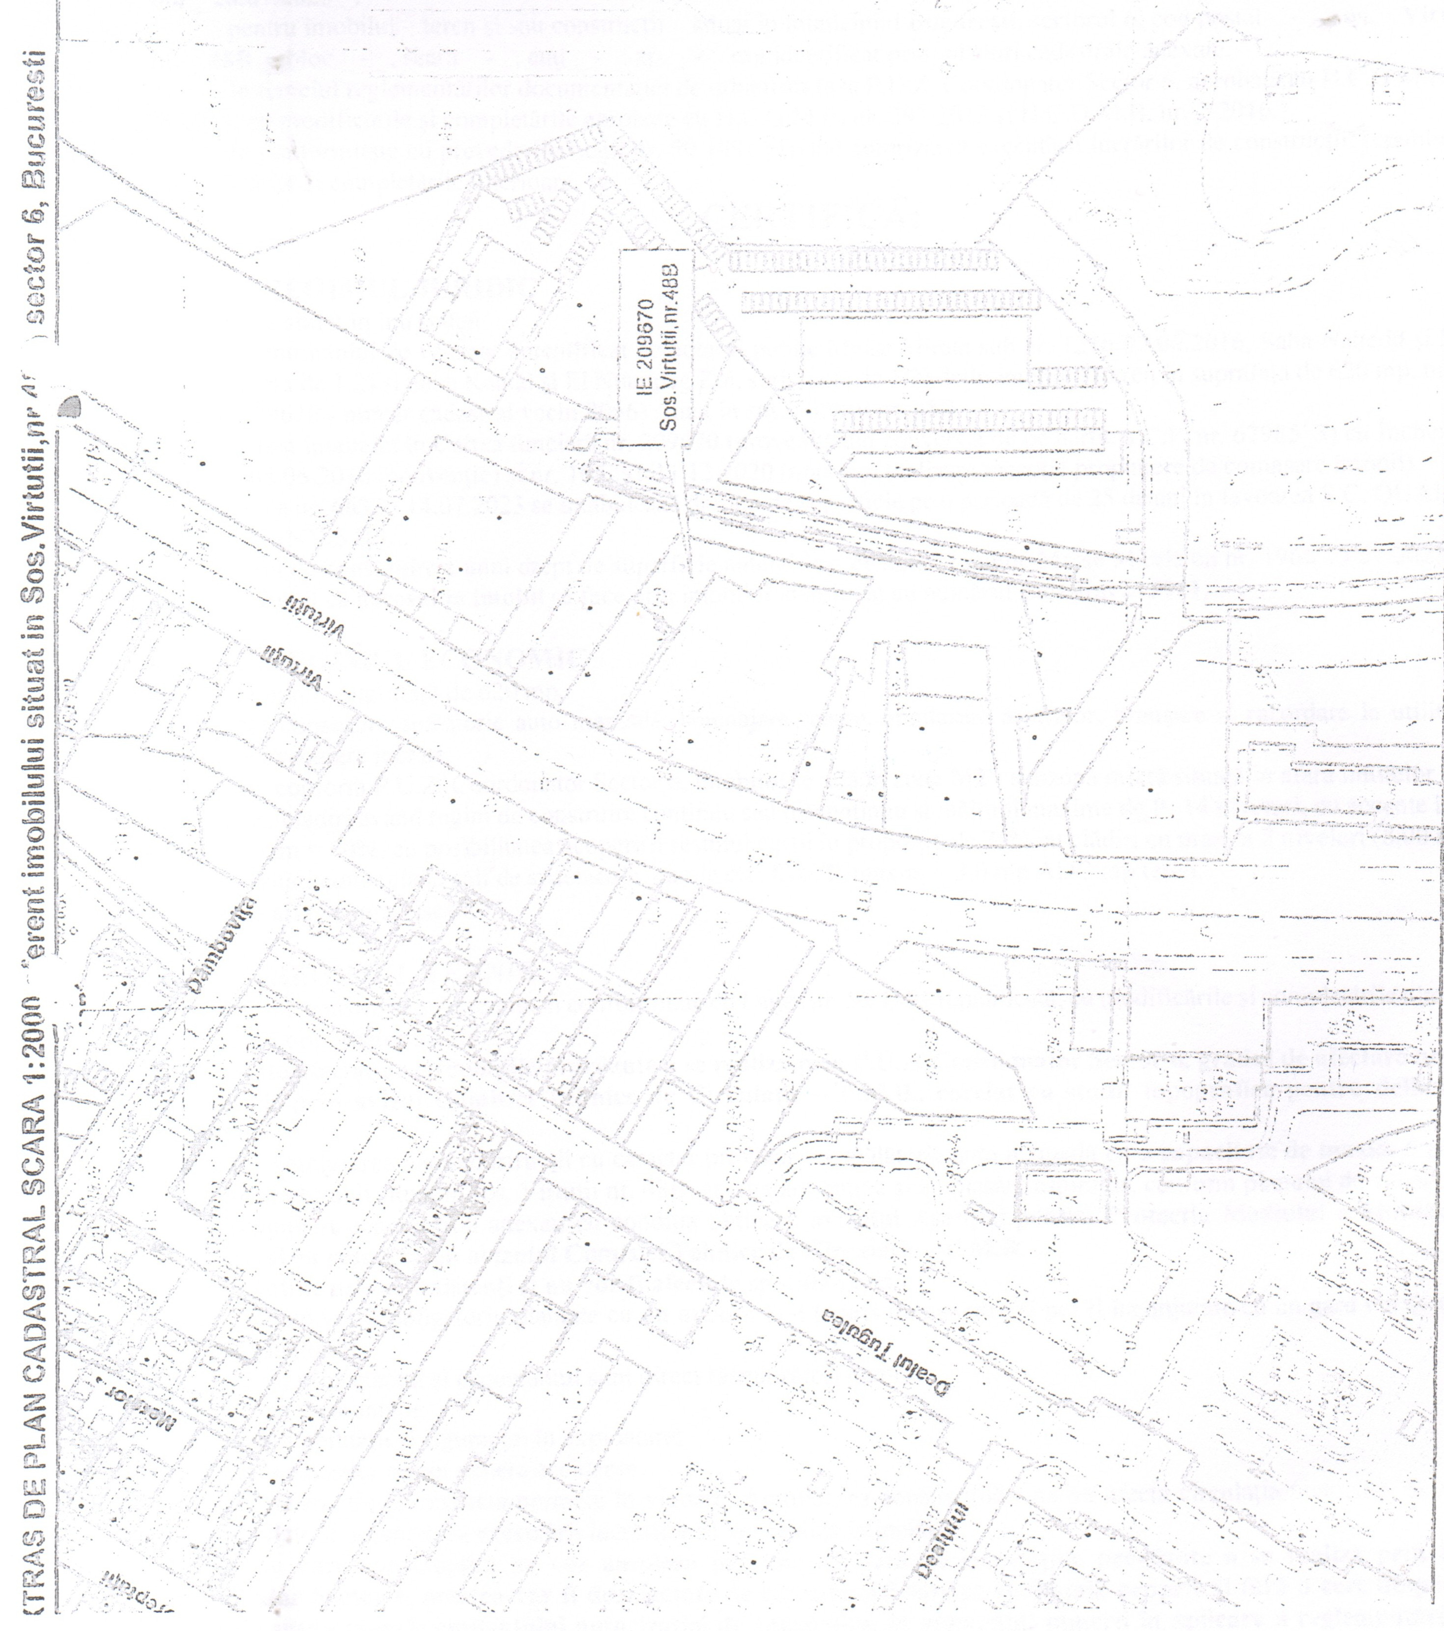
Investitia propusa va fi amplasata pe terenul cu suprafata de 620,00 mp si se afla in folosinta SC QUALITY OIL COMPANY SRL conform contractului de constituire a unui drept de superficie nr. 1966 din 13.07.2023, anexat.
Amplasamentul este delimitat de urmatoarele vecinatati:
- nord – proprietate privata;
- sud – proprietate privata;
- est – proprietate privata;
- vest – proprietatea privata.
Formele fizice ale proiectului (planuri, cladiri, alte structuri, materiale de constructie etc.)
Pe amplasamentul analizat se doreste realizarea unei spalatorii auto in regim de functionare de tip "autoservire", cu dimensiunile 18,80 x 6,50 m. Toate materialele si accesoriile utilizate la executia constructiilor, vor corespunde standardelor si normelor de fabricatie si vor fi insotite de certificate de calitate care se vor pastra (arhiva) pentru a fi incluse in cartea tehnica a constructiei. La receptia materialelor se va verifica corespondenta cu certificatele de calitate insotitoare. Orice inlocuire sau schimbare de material se va putea face numai cu acordul scris al proiectantului general si al beneficiarului.
Profilul si capacitatile de productie
Activitatea de baza va consta in spalarea autoturismelor.
Descrierea instalatiei si a fluxurilor tehnologice existente pe amplasament
Nu este cazul. Amplasamentul analizat este liber de constructii.

Descrierea proceselor de productie ale proiectului propus, in functie de specificul investitiei, produse si subproduse obtinute, marimea, capacitatea
Nu este cazul.
Materiile prime, energia si combustibilii utilizati, cu modul de asigurare a acestora
Activitatea de spalatorie auto ce se va desfasura pe amplasamentul analizat nu implica realizarea unui proces de productie ce ar necesita materii prime si auxiliare.

Racordarea la retelele utilitare existente in zona
Avand in vedere ca zona analizata este prevazuta cu sistem centralizat de alimentare cu apa si de colectare si evacuare a apelor uzate, asigurarea utilitatilor se va realiza prin bransare/racordare la aceste retele.
Alimentarea cu apa se va realiza prin intermediul unui bransament la reteaua publica de alimentarea cu apa.
Apa se va folosi pentru spalarea autoturismelor.
Cerinta totala de apa va fi de:
Qs zi max = 2,50 mc/zi
Reteaua de alimentare cu apa va fi realizata din conducte PEHD Dn = 63 mm si va avea lungimea de cca. 50 m.
Apele uzate rezultate din cadrul spalatoriei auto vor fi trecute printr-un separator de hidrocarburi si mai departe evacuate in reteaua stradala de canalizare.
Reteaua de canalizare apa uzata provenita de la spalatoria auto va fi realizata din conducte PVC-KG Dn = 110 mm si va avea lungimea de cca. 50 m.
Debitul de apa uzata evacuata va fi de:
Q u zi med = 2,50 mc/zi
Apele uzate se vor incadra din punct de vedere calitativ in prevederile legislative in vigoare (Normativ NTPA 002/2002).
Dimensionarea retelei de canalizare ape uzate menajere se va face conform STAS 1846-1/2006.
Apele pluviale provenite de pe platformele betonata vor fi trecute prin acelasi separator de hidrocarburi si mai departe evacuate in reteau publica de canalizare.
Debitul apelor pluviale este de:
Qpluvial = 1,05 l/s
Reteaua de canalizare apa pluviala va fi realizata din conducte PVC-KG Dn = 160 - 200 mm si va avea lungimea de cca. 60 m.

Alimentarea cu energie electrica
Alimentarea cu energie electrica se va asigura din reteaua electrica existenta in zona.
Instalatii de climatizare
Spalatoria auto va functiona in sistem "autoservire". Prepararea apei calde folosita in procesul de spalare auto se va asigura prin intermediul unui boiler electric.
Descrierea lucrarilor de refacere a amplasamentului in zona afectata de executia investitiei
Dupa finalizarea lucrarilor, terenul afectat de organizarea de santier si neocupat de constructii va fi amenajat ca spatiu verde respectiv pavaje. Pentru investitia analizata a fost alocata o suprafata de teren pentru spatiu verde de 124,00 mp. Inainte de a fi amenajat ca spatiu verde, terenul se va scarifica pe 10 cm grosime si se va nivela cu grebla pentru a asigura priza cu stratul vegetal.
Cai noi de acces sau schimbari ale celor existente
Accesul in incinta se va realiza din Sos. Virtutii prin incinta statiei OMV Petrom Virtutii.
Resursele naturale folosite in constructie si functionare
La realizarea contructiei se vor folosi materiale si subansamble procurate din comert, ce vor fi puse in opera in amplasament conform proiectului de executie al lucrarii. In timpul functionarii investitiei, pentru asigurarea conditiilor optime de lucru se va folosi ca sursa de apa proprie de apa - foraj de alimentare cu apa.
Metode folosite in constructie
Metodele folosite in etapa de construire vor respecta proiectul de executie al lucrarii.
Planul de executie, cuprinzand faza de constructie, punerea in functiune, exploatare, refacere si folosire ulterioara
Executia lucrarilor se va desfasura in succesiunea operatiilor de construire, in conformitate cu proiectul de executie al lucrarii.
Relatia cu alte proiecte existente sau planificate
Terenul analizat este amplasat in intravilanul Municipiului Bucuresti. Conform PUZ Coordonator Sector 6, amplasamentul se afla in zona M2 – subzona mixta situata in afara limitelor zonei protejate, cu cladiri avand regim de construire continuu sau discontinuu si inaltimi maxime de P + 14 niveluri, cu accente inalte.
Detalii privind alternativele care au fost luate in considerare
La realizarea proiectului, dar si la amplasarea constructiei in cadrul terenului s-a avut in vedere respectarea retragerilor fata de vecinati.
Alte activitati care pot aparea ca urmare a proiectului (de exemplu, extragerea de agregate, asigurarea unor noi surse de apa, surse sau linii de transport al energiei, cresterea numarului de locuinte, eliminarea apelor uzate si a deseurilor)

Din activitatea desfasurata vor rezulta ape uzate de la spalarea autoturismelor si deseuri specifice unui spatiu de intretinere auto. Apele uzate provenite din cadrul spalatoriei auto vor fi trecute printr-un separator de hidrocarburi si mai departe evacuate in reteaua publica de canalizare.
Apele pluviale colectate de pe platformele betonate vor fi trecute prin acelasi separator de hidrocarburi si evacuate in reteaua publica de canalizare.
Deseurile rezultate vor fi colectate selectiv pe categorii de deseuri si evacuate prin firme specializate pe baza de contract.
Alte autorizatii cerute pentru proiect
Pentru realizarea investitiei s-au obtinut si anexat la dosarul necesar emiterii acordului de mediu avizele solicitate prin Certificatul de urbanism nr. 869/91 V din 29.08.2023.
IV. Descrierea lucrarilor de demolare necesare
Amplasamentul analizat este liber de constructii. Realizarea investitiei propuse nu necesita lucrari de demolare.

V. Descrierea amplasarii proiectului
Distanta fata de granite pentru proiectele care cad sub incidenta Conventiei privind evaluarea impactului asupra mediului in context transfrontiera, adoptata la Espoo la 25 februarie 1991, ratificata prin Legea nr. 22/2001, cu completarile ulterioare

Amplasamentul analizat nu intra sub incidenta Conventiei privind evaluarea impactului asupra mediului in context transfrontiera.
Localizarea amplasamentului în raport cu patrimoniul cultural potrivit Listei monumentelor istorice, actualizată, aprobată prin Ordinul ministrului culturii și cultelor nr. 2.314/2004, cu modificările ulterioare, și Repertoriului arheologic național prevăzut de Ordonanța Guvernului nr. 43/2000 privind protecția patrimoniului arheologic și declararea unor situri arheologice ca zone de interes național, republicată, cu modificările și completările ulterioare

Amplasamentul analizat nu este inscris pe lista monumentelor istorice.

Harti, fotografii ale amplasamentului care pot oferi informatii privind caracteristicile fizice ale mediului, atat naturale, cat si artificiale si alte informatii privind:

- folosintele actuale si planificate ale terenului atat pe amplasament, cat si pe zone adiacente acestuia

Terenul analizat este situat in intravilanul Municipiului Bucuresti. Conform PUZ Coordonator Sector 6, amplasamentul se afla in zona M2 – subzona mixta situata in afara limitelor zonei protejate, cu cladiri avand regim de construire continuu sau discontinuu si inaltimi maxime de P + 14 niveluri, cu accente inalte.

Se prezinta urmatoarele fotografii din zona

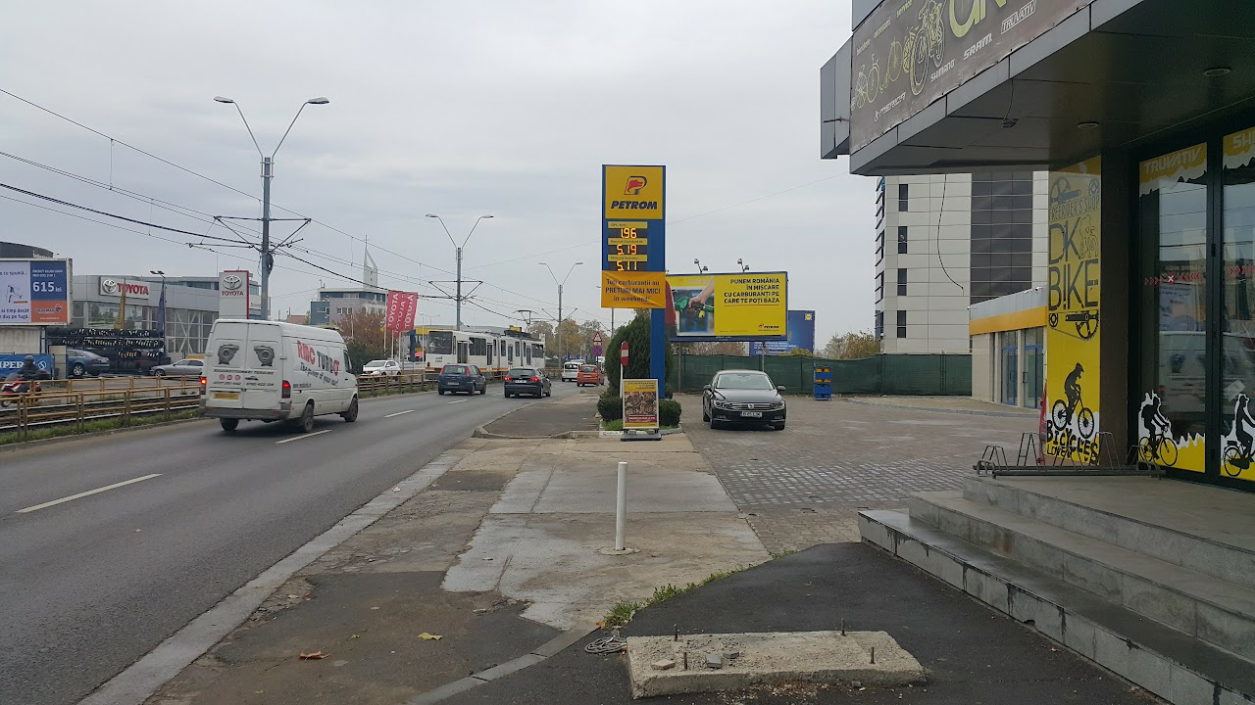

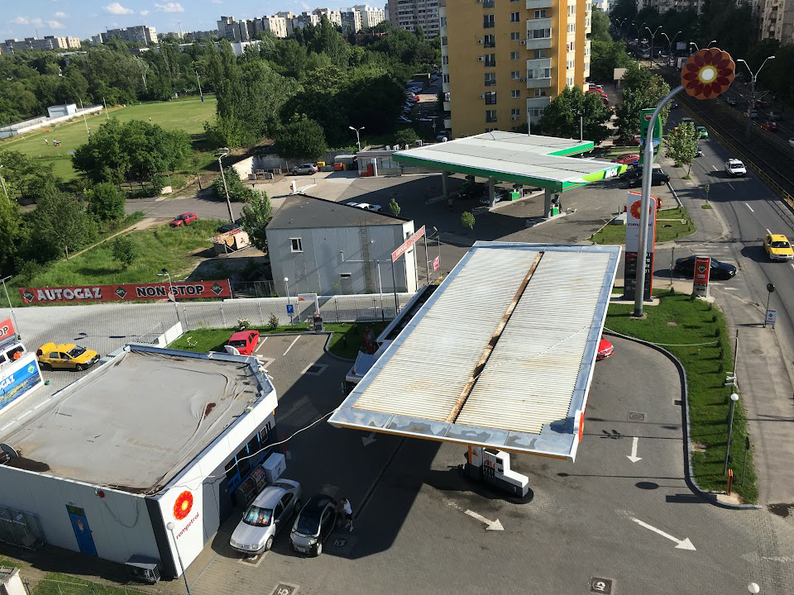

- politici de zonare si de folosire a terenului
Terenul pe care se va realiza investitia propusa este situat in intravilanul Municipiului Bucuresti, si are suprafata de 620,00 mp.
- arealele sensibile – nu este cazul.
Coordonatele geografice ale amplasamentului proiectului, care vor fi prezentate sub formă de vector în format digital cu referință geografică, în sistem de proiecție națională Stereo 1970
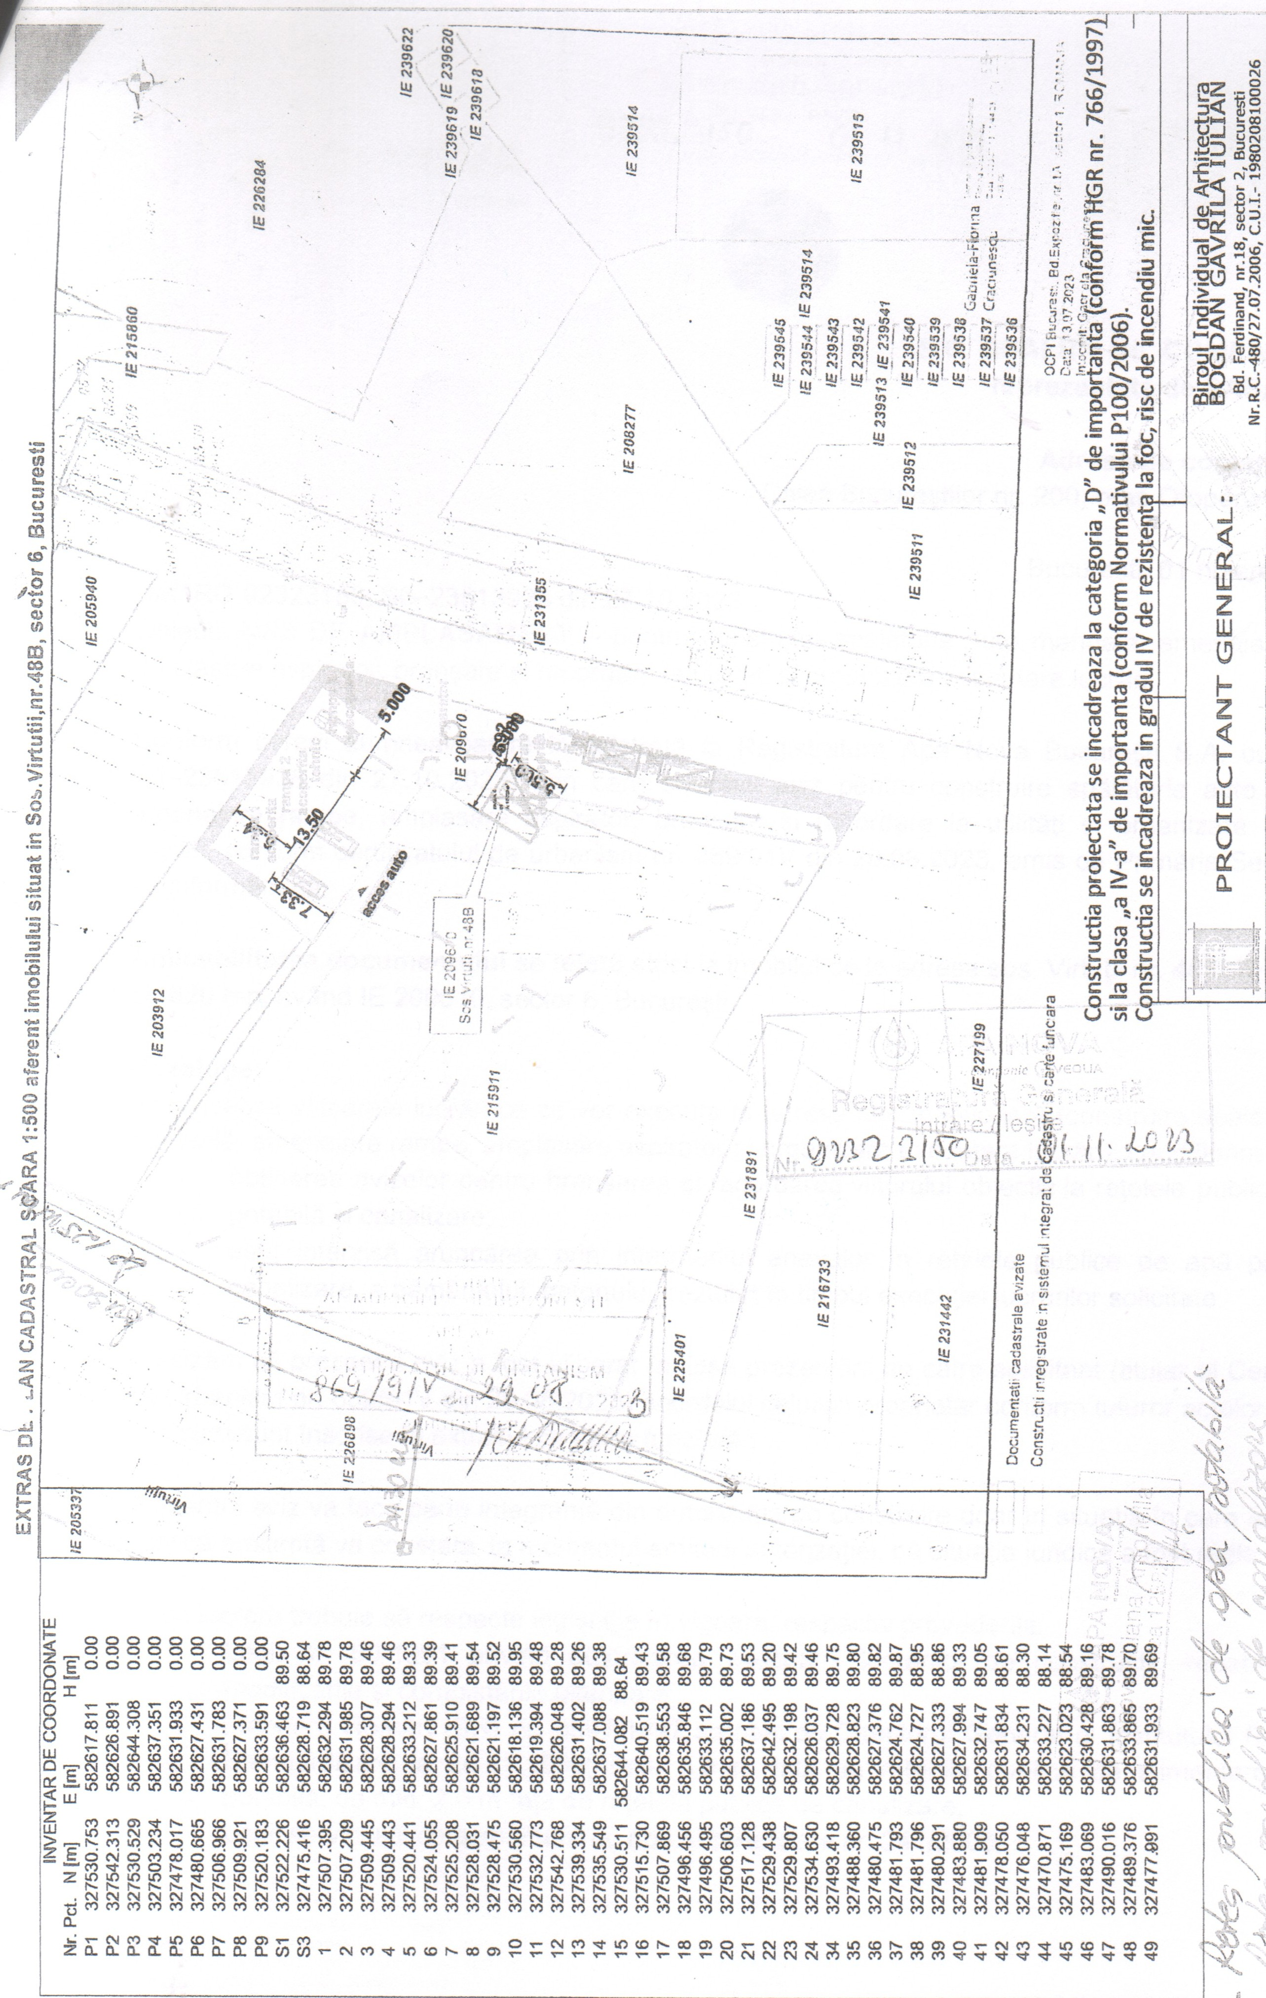

VI. Descrierea tuturor efectelor semnificative posibile asupra mediului ale proiectului, în limita informațiilor disponibile
A. Surse de poluanti si instalatii pentru retinerea, evacuarea si dispersia poluantilor in mediu
a. Protectia calitătii apelor
In perspectiva, in perimetrul studiat există surse de poluanti pentru ape, dar care contin poluanti în limite accesibile, conform STAS în vigoare si a căror evacuare se va realiza prin vidanjare.
Apele uzate provenite din cadrul spalatoriei auto vor fi trecute printr-un separator de hidrocarburi si evacuate in reteaua publica de canalizare.
Apele pluviale colectate de pe platformele betonate vor fi trecute prin acelasi separator de hidrocarburi si evacuate in reteaua publica de canalizare.
Apele uzate evacuate se vor incadra din punct de vedere calitativ in prevederile legislative in vigoare (Normativ NTPA 002/2002).
Retelele de canalizare se vor executa etanse, astfel incat sa nu permita exfiltrarea apelor uzate din retelele de canalizare, realizandu-se astfel protejarea apelor subterane de mica adancime. Prin realizarea acestor lucrari se reduce impactul produs asupra apelor, practic impactul fiind neglijabil.
In aceste conditii, prin respectarea modului de colectare, tratare si evacuare a apelor menajere, calitatea apelor subterane si de suprafata nu va fi afectata de executarea acestor lucrari.
b) Protectia aerului
- in timpul executiei lucrarilor de constructii (organizare de santier), sursele de emisie a poluantilor atmosferici specifice proiectului studiat sunt surse la sol, deschise (cele care implica manevrarea materialelor de constructii) si mobile (utilaje si autocamioane). Toate aceste categorii de surse sunt nedirijate, fiind considerate surse de suprafata.
O alta sursa de impurificare a atmosferei este reprezentata de utilajele ce functioneaza cu motoare Diesel - gazele de esapament degajate in atmosfera continand intregul complex de poluanti specifici arderii interne a motorinei: oxizi de azot, compusi organici volatili, metan, oxizi de carbon, amoniac, particule de metale grele, hidrocarburi aromatice, bioxid de sulf, etc. Aceste utilaje pot functiona in cateva locuri pe santier, grupate cate 2-3 la o pozitie de lucru, creindu-se un decalaj de spatiu. De asemenea, se poate crea si un decalaj de timp, lucrarile atacandu-se dupa un grafic anume (de exemplu cu intreruperi in anumite zile sau intervale orare). Aceste emisii producandu-se in spatiu deschis, nu pot fi cuantificate.
Totodata pentru diminuarea impactului poluantilor generati de lucrarile de constructie asupra calitatii aerului se vor lua urmatoarele masuri:
- stropirea cu apa a drumurilor de acces din amplasament in perioadele fara precipitatii;
- stropirea cu apa a pamantului manevrat/depozitat/depus pe amplasament, in perioadele fara precipitatii;
- spalarea rotilor vehiculelor la iesirea din amplasament;
- stropirea pamantului din autovehicule la iesirea din zona santierului pentru evitarea antrenarii particulelor fine de praf, in timpul transportului;
- utilizarea de vehicule si de utilaje ale caror emisii sunt conforme reglementarilor in vigoare;
- oprirea motoarelor utilajelor in perioadele in care acestea nu sunt implicate in activitatile de constructie.
Se apreciaza ca prin folosirea de utilaje aflate in stare buna de functionare, respectarea tehnologiei de lucru propusa in proiect si legislatia in domeniu, impactul asupra factorului de mediu aer va fi nesemnificativ.
- in timpul functionarii obiectivului, in profilul socio-economic atribuit obiectivului nu vor exista surse de poluanti care să depăsească limitele de poluanti în aer admise de Normativele în vigoare. In consecintă nu se pune problema realizării unor instalatii ad-hoc pentru epurarea gazelor reziduale si retinerea pulberilor.
c) Protectia impotriva zgomotului si vibratiilor
- in timpul realizarii lucrarilor de construire – sursele de zgomot pot fi reprezentate de utilajele de santier, dar care nu produc vibratii semnificative. Nivelul de zgomot este variabil, pana in jurul valorii de maxim 90 dB (A), valori mai mari fiind la excavatoare, buldozere. Autobasculantele pot genera niveluri echivalente de zgomot pentru o perioada de referinta de 24 ore, de cca. 50 dB (A).
Pentru evitarea starilor de disconfort generate de utilajele folosite in santier, se v-a avea in vedere ca acestea sa indeplineasca normele de poluare impuse de normative. Actionarea utilajelor se va face cu prudenta pentru a evita varfurile de nivel de zgomot.
- in timpul functionarii – avand in vedere ca functionea va fi de spalatorie auto, se apreciaza ca nu sunt necesare amenajări, dotări si măsuri deosebite pentru protectia împotriva zgomotului si vibratiilor.
d) Protectia impotriva radiatiilor
Se mentioneaza faptul ca nu există surse de radiatii, atât la limita incintei obiectivului, cât si la cel mai apropiat receptor protejat, încât nu sunt necesare măsuri de protectie în acest scop.
e) Protectia solului si subsolului
Asupra factorului de mediu sol se rasfrang direct sau indirect efectele poluarii celorlalti factori de mediu, modificandu-i compozitia si proprietatile bio-fizico-chimice initiale, ingreunand ritmul de regenerare al acestuia.
Sursele de poluare a solului pot fi reprezentate de:
- in perioada de realizare a investitiei
- depozitarea necorespunzatoare a materialelor de constructii;
- deseurile menajere depozitate in locuri necorespunzatoare (altele decat cele special amenajate in acest sens);
- deversarea apelor din toaletele ecologice sau fisurarea unui recipient de colectare aferent acestora;
- utilajele folosite in cadrul santierului, in conditiile repararii sau alimentarii cu combustibil in alte locuri decat cele special amenajate pentru realizarea acestor operatiuni.
Apele uzate menajere provenite de la personalul ce isi desfasoara activitatea in cadrul santierului vor fi colectate in toalete ecologice si evacuate prin vidanjare (curatare) de o firma specializata.
Totodata, in cadrul organizarii de santier se vor folosi utilaje in stare buna de functionare. Alimentarea acestora cu combustibil, stationarea in cadrul santierului sau eventualele verificari si reparatii, se vor realiza intr-un spatiu special amenajat.
Urmare a solutiilor tehnice prevăzute in cadrul organizarii de santier referitoare la masurile adoptate privind protejarea factorului de mediu solul, se apreciază că nu vor fi poluări ale factorilor de mediu care să afecteze solul si subsolul zonei. De asemenea, nu se vor produce modificări în calitatea si structura acestuia.
Suplimentar, prin grija constructorului se va avea in vedere ca depozitarea materialelor de constructii sa se faca in locuri special amenajate (platforme betonate si in containere amplasate pe platforme betonate, ce vor fi imprejmuite cu gard din plasa de sarma), iar deseurile rezultate in timpul desfasurarii lucrarilor sa fie depozitate in locuri corespunzatoare astfel incat sa poata fi evacuate de serviciul de salubritate din zona.
- in perioada de functionare
- defectiuni pe reteaua de evacuare a apelor uzate;
- deversari din separatorul de hidrocarburi;
- scurgeri accidentale de produse petroliere in urma unor defectiuni ale autovehiculelor ce vor fi spalate in cadrul obiectivului propus.
Urmare a solutiilor tehnice adoptate, probabilitatea poluarii solului din incinta analizata este redusa, deoarece caile de acces vor fi betonate si prevazute cu pante si rigole pentru colectarea apelor pluviale.
Impactul asupra solului va fi nesemnificativ in timpul functionarii obiectivului, daca apele rezultate vor fi colectate si evacuate corespunzator, respectand legislatia in vigoare.
De asemenea, masurile ce se vor aplica, vor avea drept scop eliminarea oricarei surse potential poluatoare ce ar putea afecta calitatea solului.
f) Protectia ecosistemelor terestre si acvatice
Amplasamentul analizat este situat in intravilanul Municipiului Bucuresti.
Dupa finalizarea lucrarilor, o suprafata de 124,00 mp va fi amenajat cu spatii verzi. Aceasta zona poate constitui o baza de dezvoltare a ecosistemelor de mici dimensiuni, caracteristice zonelor construite.
g) Protectia asezarilor umane si a altor obiective de interes public
Programul de lucru adoptat, masurile constructive si utilajele ce vor fi folosite in cadrul santierului au fost alese astfel incat starea de disconfort indusa sa fie nesemnificativa.
Totodata modul de organizare a lucrarilor a fost gandit plecand de la premiza limitarii/evitarii oricarei surse ce poate implica efecte negative asupra mediului înconjurător, si implicit asupra asezarilor umane si obiectivelor din zona.
h) Prevenirea și gestionarea deșeurilor generate pe amplasament în timpul realizării proiectului/în timpul exploatării, inclusiv eliminarea
Gospodaria de gunoi va fi amplasata intr-un spatiu special amenajat. Evacuarea deseurilor se va realiza prin serviciul de salubritate din zona, pe baza de contract.
Tipurile si cantitatile de deseuri estimate a se produce in decursul unei luni, vor fi urmatoarele:
- deseurile municipale amestecate 20 03 01 0,70 mc;
- ambalaje de hartie si carton 15 01 01 25 kg;
- ambalaje de materiale plastice 15 01 02 40 kg.
Se vor creea conditiile pentru colectarea selectiva, pe tipuri, a deseurilor reciclabile si a deseurilor de ambalaje, conform legii. Pubelele vor fi amplasate in cadrul gospodariei de deseuri, pe o platforma betonata special amenajata.
Deseurile menajere vor fi evacuate la groapa de gunoi.
Deseurile de carton si hartie, deseurile reciclabile vor fi colectate si depozitate separat si livrate la unitati specializate pentru reciclare.
Gunoiul stradal si cel rezultat de la curateniile generale de primavara si vara va fi depozitat si evacuat tot la groapa de gunoi prin firma specializata din zona pe baza de contract.
i) Gospodarirea substantelor si preparatelor chimice periculoase
Activitatea desfasurata (spalatorie auto) nu implica utilizarea de substante si preparate chimice periculoase.
B. Utilizarea resurselor naturale, în special a solului, a terenurilor, a apei și a biodiversității
Implementarea proiectului propus are la baza un proces tehnologic specific activitătii de constructii, în care sunt antrenate si resurse naturale: apa pentru prepararea betonului (acesta va fi adus preparat de statiile centralizate de preparare) si agregate naturale pentru prepararea betonului, furnizat de balastieră/carieră autorizată, transportat cu mijloace auto în statiile centralizate de preparare. Combustibilii utilizati in transportul materiilor prime vor fi procurati din statiile de distributie, alimentarea utilajelor/mijloacelor de transport facandu-se in afara perimetrului analizat.
La realizarea constructiei se vor folosi materiale si subansamble procurate din comert, ce vor fi puse in opera in amplasament conform proiectului de executie al lucrarii.
Sursele din care se preiau resursele naturale de mai sus sunt situate în afara ariilor naturale protejate de interes comunitar.
In timpul functionarii investitiei, pentru asigurarea conditiilor optime de lucru, se vor asigura utilitatile necesare prin bransare/racordare la retelele publice existente in zona.

VII. Descrierea aspectelor de mediu susceptibile a fi afectate în mod semnificativ de proiect
Impactul asupra populației, sănătății umane, biodiversității (acordând o atenție specială speciilor și habitatelor protejate), conservarea habitatelor naturale, a florei și a faunei sălbatice, terenurilor, solului, folosințelor, bunurilor materiale, calității și regimului cantitativ al apei, calității aerului, climei (de exemplu, natura și amploarea emisiilor de gaze cu efect de seră), zgomotelor și vibrațiilor, peisajului și mediului vizual, patrimoniului istoric și cultural și asupra interacțiunilor dintre aceste elemente. Natura impactului (adică impactul direct, indirect, secundar, cumulativ, pe termen scurt, mediu și lung, permanent și temporar, pozitiv și negativ)
Impactul asupra populatiei va fi unul pozitiv prin asigurarea unui spatiu modern in care in care se pot spala autoturismele in sistem "autoservire".
Impactul asupra florei si faunei, asupra solului, aerului, apei, este foarte redus pe perioada de constructie. Exploatarea in timp a obiectivului nu ridica probleme in ceea ce priveste poluarea factorilor de mediu.
Impactul produs asupra apelor
Exista posibilitatea poluarii accidentale cu carburanti si lubrefianti a apei de catre utilajele folosite in timpul executiei lucrarilor. Aceste accidente pot fi evitate prin respectarea unor masuri organizatorice (alimentarea cu combustibil a utilajelor in statiile de distributie carburanti din zona). Se apreciaza ca prin respectarea proiectelor de executie, lucrarile ce se vor derula in cadrul santierului din amplasamentul analizat nu vor afecta calitatea apei pe zona de lucru, parametrii de calitate fizico-chimici, biologici si bacteriologici ramanand in limitele admise.
Impactul produs asupra aerului
Emisiile poluante pentru aer in perioada de executie a lucrarilor vor fi gazele de esapament rezultate din functionarea utilajelor mecanice si de transport - emisii ce se incadreaza in limitele prevazute de reglementarile in vigoare pentru protectia mediului.

Impactul asupra vegetatiei si faunei terestre
La realizarea lucrarilor se va avea in vedere sa se foloseasca un numar redus de utilaje de executie si transport, si faptul ca se admit numai utilaje cu revizii tehnice la zi. Prin respectarea acestor masuri se reduce semnificativ riscul poluarii accidentale a solului si a apei de suprafata.
Pentru a putea asigura o interventie rapida in caz de poluare accidentala, constructorul are obligatia sa aiba materiale absorbante sau neutralizatoare pentru interventii. Pentru prevenirea poluarii accidentale, activitatile care implica intretinere si eventuale reparatii ale utilajelor folosite pe amplasament vor fi executate de catre operatori specializati, in afara amplasamentului, in unitati autorizate. De asemenea, nu vor fi stocati carburanti, lubrefianti pe amplasament. Pentru diminuarea emisiilor de gaze de ardere se vor opri motoarele pe durata pauzelor.
Extinderea impactului (zona geografica, numarul populatiei/habitatelor/ speciilor afectate)
Se va limita la zona in care este amplasat proiectul.

Magnitudinea si complexitatea impactului
Nu este cazul.

Probabilitatea impactului
Redusa.

Durata, frecventa si reversibilitatea impactului
Nu este cazul.

Masurile de evitare, reducere sau ameliorare a impactului semnificativ asupra mediului
Activitatea desfasurata in cadrul viitoarei investitii nu va induce un impact semnificativ asupra mediului.
Natura transfrontiera a impactului
Nu este cazul.

VIII. Prevederi pentru monitorizarea mediului
Dotari si masuri prevazute pentru controlul emisiilor de poluanti in mediu

Caracteristica de mediu | Indicator | Frecventa | Responsabilitate
in perioada de executie
Aer | Functionarea utilajelor si autovehiculelor de transport | Zilnic, monitorizare vizuala | Antreprenor general
Deseuri | Cantitate deseuri din organizarea de santier | Lunar | Antreprenor general
Sol | Functionarea utilajelor si autovehiculelor de transport | Zilnic, monitorizare vizuala | Antreprenor general

Prezentul proiect, prin solutiile de proiectare alese respecta reglementarile aplicabile in vigoare, referitoare la protectia mediului in Romania.
In timpul exploatarii, utilajele din cadrul punctului de lucru vor fi supravegheate permanent de catre personalul operativ din cadrul unitatii.
De asemenea, la intervale de timp stabilite cu autoritatile competente, se vor efectua analize si determinari privind concentratia noxelor din aer. In situatia in care se va constata ca sunt depasiri de la valorile normate se vor lua masuri pentru diminuarea concentratiei si se va intocmi un program de monitorizare a concentratiilor de emisii in aer.

IX. Legătura cu alte acte normative și/sau planuri/programe/strategii/ documente de planificare
A. Justificarea incadrarii proiectului, dupa caz, in prevederile altor acte normative nationale care transpun legislatia comunitara Directiva 2010/75/UE (IED) a Parlamentului European și a Consiliului din 24 noiembrie 2010 privind emisiile industriale (prevenirea și controlul integrat al poluării), Directiva 2012/18/UE a Parlamentului European și a Consiliului din 4 iulie 2012 privind controlul pericolelor de accidente majore care implică substanțe periculoase, de modificare și ulterior de abrogare a Directivei 96/82/CE a Consiliului, Directiva 2000/60/CE a Parlamentului European și a Consiliului din 23 octombrie 2000 de stabilire a unui cadru de politică comunitară în domeniul apei, Directiva-cadru aer 2008/50/CE a Parlamentului European și a Consiliului din 21 mai 2008 privind calitatea aerului înconjurător și un aer mai curat pentru Europa, Directiva 2008/98/CE a Parlamentului European și a Consiliului din 19 noiembrie 2008 privind deșeurile și de abrogare a anumitor directive, și altele)
Nu este cazul.
B. Se va menționa planul/programul/strategia/documentul de programare/ planificare din care face proiectul, cu indicarea actului normativ prin care a fost aprobat
Terenul analizat este situat in intravilanul comunei Branesti, conform PUG aprobat cu HCL nr. 35/2005, completat cu PUG aprobat cu HCL nr. 84/2015.
X. Lucrari necesare organizarii de santier
Descrierea lucrarilor necesare organizarii de santier
Organizarea de santier este sarcina antreprenorului ce va stabili solutiile cele mai avantajoase - cu acceptul investitorului.
Se va avea in vedere ca serviciile sanitare din cadrul organizarii de santier sa nu afecteze sau sa aduca prejudicii cadrului natural limitrof. Este obligatorie respectarea normelor privind protectia muncii, igiena in constructii, paza si stingerea incendiilor.
Materialele necesare executiei lucrarilor vor urmari un program de transport, manipulare, depozitare si punere in opera, respectandu-se ruta de transport, locul de depozitare si de lucru indicate pe planul de situatie.
Constructorul va lua toate masurile ce se impun pentru a inlatura eventualele riscuri in ceea ce priveste protectia si securitatea muncii. Are obligatia de a asigura o buna organizare a muncii, dotare tehnica corespunzatoare, prevedere si orientare judicioasa in desfasurarea proceselor de executie.
Totodata se vor avea in vedere urmatoarele:
- pe durata executiei se vor lua masuri pentru a evita disconfortul creat prin producere de praf si de zgomot, fiind obligatorie respectarea normelor, standardelor si legislatiei privind protectia mediului in vigoare (STAS 6156/1986, STAS 12574/1987, STAS 10009/1988 si HG 1756/2006) privind limitarea nivelului emisiilor de zgomot in mediu produs de echipamente destinate utilizarii in exterior;
- se vor lua masuri care sa impiedice producerea de emisii semnificative de pulberi la manipulare, depozitare si transport al materialelor de constructie sub forma de praf; se vor uda permanent suprafetele de teren aferente santierului;
- la iesirea din santier se vor curata rotile autovehiculelor, pentru a preveni transferul molozului in afara amplasamentului pe drumurile publice si pentru a evita generarea prafului; pe durata organizarii de santier se vor monta panouri de protectie;
- se vor respecta normele de salubrizare aprobate prin HCGMB nr. 147/2005;
- deseurile rezultate din activitatea de constructie vor fi indepartate din zona pe baza unui contract incheiat cu un prestator autorizat.
La intocmirea proiectului s-a tinut cont de principiul precautiei in luarea deciziei si principiul prevenirii riscurilor ecologice si a producerii daunelor.
Localizarea organizarii de santier
Organizarea de santier va fi amenajata in incinta intr-o zona special destinata pentru acest scop.
Descrierea impactului asupra mediului a lucrarilor organizarii de santier
Constructorul are obligatia ca prin activitatea ce o desfasoara in santier sa nu afecteze cadrul natural din zona respectiva si nici din vecinatatea zonei de lucru. Personalul va fi instruit pentru respectarea curateniei la locul de munca si a normelor de igiena.
Surse de poluanti si instalatii pentru retinerea, evacuarea si dispersia poluantilor in mediu in timpul organizarii de santier
Utilajele de executie, autovehiculele folosite la transportul materialelor, a personalului muncitor sunt surse temporare de poluare fonica, praf, emisii si vibratii.
Dotari si masuri prevazute pentru controlul emisiilor de poluanti in mediu
Asigurarea utilitatilor necesare pentru desfasurarea lucrarilor in bune conditii (sursa de alimentare cu apa, loc special amenajat pentru servirea mesei, facilitati igienico-sanitare, containere pentru depozitarea deseurilor, punct sanitar).
Alimentarea cu combustibil si schimburile de ulei de la utilaje se vor efectua in statii speciale pentru astfel de operatii.
Revizii periodice ale utilajelor conform cartii tehnice. Nu vor fi admise utilaje care sa prezinte scurgeri sau a caror stare tehnica sa nu corespunda normelor legale.
Colectare si depozitare selectiva a deseurilor in locuri special amenajate in acest scop.
XI. Lucrari de refacere a amplasamentului la finalizarea investitiei, in caz de accidente si/sau la incetarea activitatii, in masura in care aceste informatii sunt disponibile:
Lucrarile propuse pentru refacerea amplasamentului la finalizarea investitiei, in caz de accidente si/sau la incetarea activitatii;
La finalizarea lucrarilor se vor amenaja spatii verzi pe o suprafata 387,10 mp.
Aspecte referitoare la prevenirea si modul de raspuns pentru cazuri de poluari accidentale
In cazul unor scurgeri accidentale de produse petroliere de la mijloacele de transport cu care se vor transporta diverse materiale, factorul de mediu ce poate fi afectat este solul. In acest caz se recomanda achizitionarea de material absorbant pentru interventia prompta in caz de aparitie a unor scurgeri de produse petroliere.
Se recomanda amenajarea unor spatii corespunzatoare pentru depozitarea controlata a deseurilor pentru a evita riscul ca aceste deseuri sa ajunga pe terenurile invecinate sau sa fie depozitate necontrolat in incinta obiectivului.
Se recomanda ca beneficiarul sa execute lucrarile de constructii cu firme ce au implementat un sistem de Management de Mediu si sa solicite constructorului sa prezinte procedurile de interventie in caz de aparitie a unor situatii de urgenta si/sau producere a unor poluari accidentale.
Se recomanda ca beneficiarul sa se asigure ca aceste proceduri sunt operationale si eficiente.
Aspecte referitoare la inchiderea/dezafectarea/demolarea instalatiei
In cazul demolarii obiectivului, la incetarea activitatii, se va proceda astfel:
- inainte de inceperea lucrarilor de desfiintare a obiectivului se vor obtine toate avizele, acordurile si autorizatiile necesare, conform legii;
- toate materialele ce rezulta in diferite etape ale activitatii de dezafectare trebuie sortate pe categorii, evitandu-se amestecarea acestora;
- materialele rezultate in urma dezafectarii vor fi valorificate prin firme autorizate sau, dupa caz eliminate in depozite autorizate, care le accepta la depozitare conform criteriilor prevazute in Ordinul MMGA nr. 95/2005;
- se va realiza separarea deseurilor de materiale cu continut de substante periculoase de celelalte materiale, chiar din zona generarii acestora;
- se va reface amplasamentul la starea initiala (teren liber) sau va fi pregatit pentru o viitoare constructie, in functie de destinatia ulterioara a terenului.
Modalitati de refacere a starii initiale/reabilitare in vederea utilizarii ulterioare a terenului.
Aceste modalitati se vor stabili, daca va fi cazul, la momentul luarii deciziei privind desfiintarea obiectivului si depind de strategia care se va adopta in ceea ce priveste utilizarea ulterioara a terenului.

Anexe - piese desenate
- Certificatul de Urbanism nr. 869/91V din 29.08.2023;
- plan de incadrare in zona;
- plan de situatie.

